|  |  |
| --- | --- |
| **SỞ GIÁO DỤC VÀ ĐÀO TẠO TP. HCM**  **trường thcs – thpt phan châu trinh** | **CỘNG HÒA XÃ HỘI CHỦ NGHĨA VIỆT NAM**  **Độc lập - Tự do - Hạnh phúc** |

**NHỮNG BÀI THƠ VỀ THẦY CÔ GIÁO**

**\*\*\*\*\*\*\*\*\*\***

|  |  |  |
| --- | --- | --- |
|  | NGHE THẦY ĐỌC THƠ  Thơ: Trần Đăng Khoa  Em nghe thầy đọc bao ngày  Tiếng thơ đỏ nắng xanh cây quê nhà  Mái chèo nghe vọng sông xa  Êm êm như tiếng của bà năm xưa  Nghe trăng thuở động tàu dừa  Rào rào nghe chuyển cơn mưa giữa trời  Thêm yêu tiếng hát mẹ cười  Yêu thơ em thấy đất trời đẹp ra… |  |

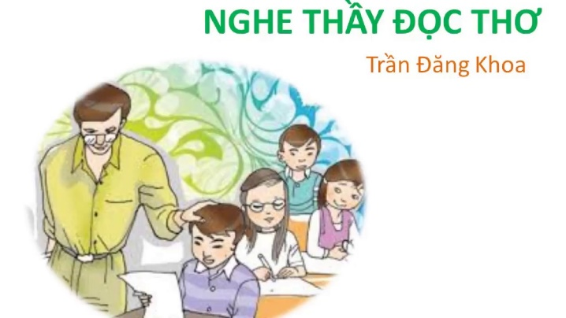

|  |  |  |
| --- | --- | --- |
|  | CÔ THẦY TÔI  Thơ: Giang Phú  Trong trường vất vã dạy đàn con  Chẳng ngại gian lao quãng thân mòn  Ló sáng bình minh cơm mãi vội  Về đêm lịm tắt bữa chưa ngon  Âm thầm chỉ dẫn ơn luôn nhớ  Lặng lẽ khuyên răng nghĩa vẫn tròn  Áo đẫm mồ hôi toàn bụi phấn  Cô thầy khổ nhọc tựa ngàn non. |  |
|  | THẦY  Thơ: Ngân Hoàng  Cơn gió vô tình thổi mạnh sáng nay  Con bỗng thấy tóc thầy bạc trắng  Cứ tự nhủ rằng đó là bụi phấn  Mà sao lòng xao xuyến mãi không nguôi  Bao năm rồi ? Đã bao năm rồi hở ? Thầy ơi ...  Lớp học trò ra đi, còn thầy ở lại  Mái chèo đó là những viên phấn trắng  Và thầy là người đưa đò cần mẫn  Cho chúng con định hướng tương lai  Thời gian ơi xin dừng lại đừng trôi  Cho chúng con khoanh tay cúi đầu lần nữa  Gọi tiếng thầy với tất cả tin yêu ... |  |

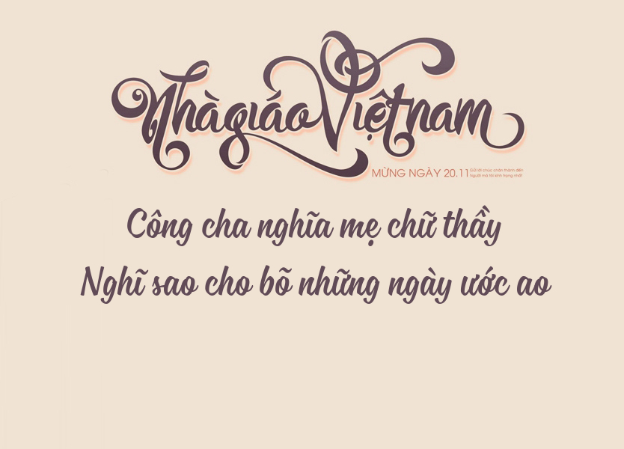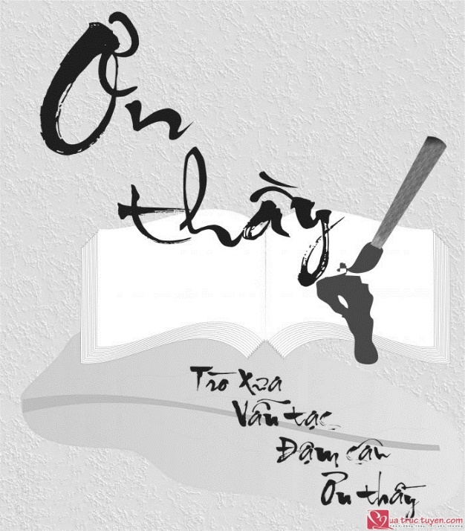

|  |  |  |
| --- | --- | --- |
|  | NHỚ ƠN THẦY CÔ  Thơ: Văn Thông  Chèo lái đưa đò cặp bến sông  Thầy cô mang nặng trái tim nồng  Trồng người dạy chữ niềm say đắm  Mỗi chuyến đò qua thỏa nỗi lòng  Nhớ lắm ngày xưa tuổi học trò  Nhớ từng nét chữ các thầy cô  Mặc trời mưa nắng hay se lạnh  Lời giảng còn vang vọng tới giờ  Thế hệ chúng tôi nay đã lớn  Mỗi người mỗi việc gắng hoàn thành  Vẫn luôn canh cánh bao hoài niệm  Bài học năm nào thuở tuổi xanh ./. |  |

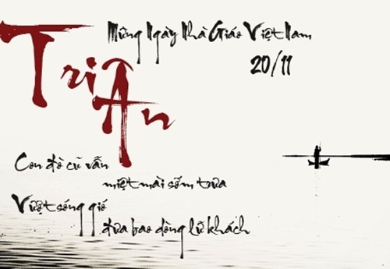

|  |  |  |
| --- | --- | --- |
|  | MÃI NHỚ  Thơ: Thành Tuyên  Tháng mười một nhớ lắm những đam mê  Thuở ngày xưa thầy - trò còn chung lối  Đông sang rồi làm lòng ai bối rối  Chút hương đầu...thương nhớ tháng năm xưa  Đã trôi qua một thời nắng mưa  Tuổi học trò bao thơ ngây vụng dại  Dòng lưu bút còn in nhoè trang giấy  Của ai kia ? Như trách mắng vô bờ  Kỉ niệm ngày nào thoáng chợt giấc mơ  Làm ấm lại những mái đầu nhuốm bạc  Chút xuyến xao bồi hồi ngơ ngác  Trong tim mình khi thăm lại trường ơi!  Vẫn còn đây những hình ảnh mến thương  Bạn bè, thầy cô, trường xưa rêu phủ  Lời cô thầy say sưa, càng sâu lắng  Cho thế hệ học trò, chắp cánh bay xa...  Lời kính trọng xin gửi niềm thiết tha  Những nhớ thương về thầy cô, bè bạn  Sao kể xiết ơn "Mẹ hiền" dìu dắt  Kỷ niệm ngày nào...MÃI NHỚ LẮM THẦY CÔ! |  |